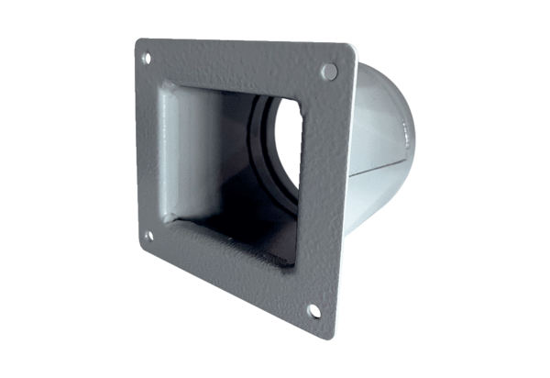Adaptateur de transition URRI 12Unité de conditionnement : 1 pièceGamme: C
Numéro de référence : 0073.0298Fabricant : MAICO

